＊配布資料
欠点－改善点（課題－対策）列挙法

欠点－改善点（課題－対策）列挙法は、テーマの欠点・課題を思いつくままに挙げて整理した上で、改善点・対策を１つずつ考えていく方法です。「ここが良くない」「これが課題である」とダメ出しをしてから、「改善する余地はあるのか」「解決するためにはどうすればよいか」といった対策を具体的に考えていくために、具体的・現実的・建設的・実践的な意見やアイディアが多く出ます。

◆欠点－改善点（課題－対策）列挙法の進め方
（1）テーマを決める
・人でも、会社・組織でも、地域でも、物や商品でも、サービスでも何でもかまいません。ダメ出しができるもの、さらに良くしたいもの、将来の伸びしろがあるものをテーマにしてください。

（2）個人作業・集団作業１：テーマについての欠点・課題を明らかにする（図1）
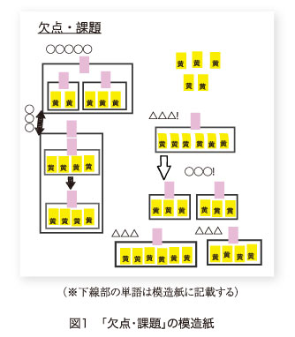
・ブレインストーミングによる親和図法・連関図法の手法を使い、テーマの欠点・課題を明らかにします。ブレインストーミング、親和図法、連関図法については、別の配布資料「ブレインストーミングによる親和図法・連関図法」を参照してください。
・まずは個人作業で、テーマの欠点・課題を黄色のフセンに書きます。どんなに小さな思いつきの欠点・課題でもかまいません。なるべくたくさん出してください。
・その後、集団作業で模造紙に貼りながら共有して、ピンクフセンやマジックを使って親和図法・連関図法でまとめます。模造紙はできれば縦長に使って、欠点・課題だけで１枚の模造紙にまとめます。

（3）個人作業・集団作業２：テーマについての改善点・対策を明らかにする（図2）
・（2）の作業でまとめた欠点・課題（ピンクフセンレベルの内容）（図1）に対して、改善点・対策を考えます。こちらもブレインストーミングによる親和図法・連関図法の手法を使います。
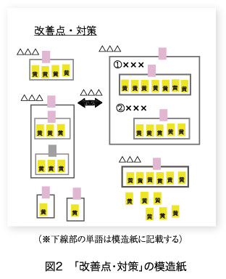
・まずは個人作業で、挙げられた欠点・課題について、改善点・対策を黄色のフセンに書きます。どんなに小さな思いつきの改善点・対策でもかまいません。改善点・対策を書く時には、（2）の作業で作成した欠点・課題のまとめ（図1）を、みんなから見えるところに置いて作業してください。
・その後、集団作業で模造紙に貼りながら共有して、ピンクフセンやマジックを使って親和図法・連関図法でまとめます。模造紙はできれば縦長に使って、改善点・対策だけで１枚の模造紙にまとめます。
・集団作業でまとめる時には、欠点・課題と改善点・対策の対応関係は特に意識しなくて大丈夫です。テーマ全体についての改善点・対策というかたちでまとめてください。

（4）集団作業３：まとめられた欠点・課題と改善点・対策との対応関係を考える（図3）
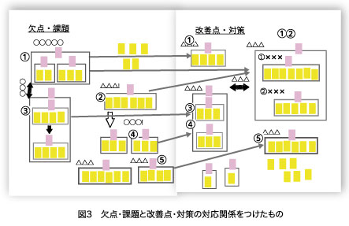
・（2）と（3)で作成した2枚の模造紙をテープ等でつなげて、欠点・課題のまとめと、改善点・対策のまとめを見比べながら、矢印でつないだり、マジックで書き込みながら、対応関係を考えます。
・図3のようにすべての要素を無理に対応させる必要はありません。図に書き込むだけではなく、新たな模造紙に水性マジックで文章・図表などでまとめてもかまいません。

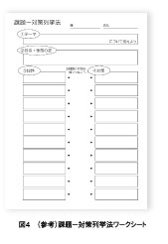
（5）集団作業４：「欠点・課題」と「改善点・対策」をまとめて行動計画・改善計画を提案する
・「欠点・課題」と「改善点・対策」の対応関係を検討したり、それぞれの改善点・対策の実現性や優先順位を評価したりしながら、最終的な行動計画・改善計画を考えます。時間があれば、新たな模造紙に、「行動計画・改善計画」などとタイトルを書いて、箇条書きなどでまとめてもらってもかまいません。
・なお、図4のようなワークシートを用いても手軽に行えます。①テーマ、②目標・理想の姿を決めた後、③課題、④対策について、四角の中にアイディア・意見を書いていき、最後は、③と④で対応するものについて点と点を結ぶ（1対多、多対多もあり）という方法です。特に1人で行う時などに活用してください。

